Dans le cadre de ma mission en tant que conseillère en technopédagogie, j'ai eu l'occasion de collaborer avec une gamme variée de professionnels qui enrichissent le champ de l'enseignement par leurs compétences diversifiées. Aujourd'hui, je souhaite partager avec vous une activité que j'ai conçue pour illustrer l'importance et la valeur de cette collaboration interdisciplinaire.

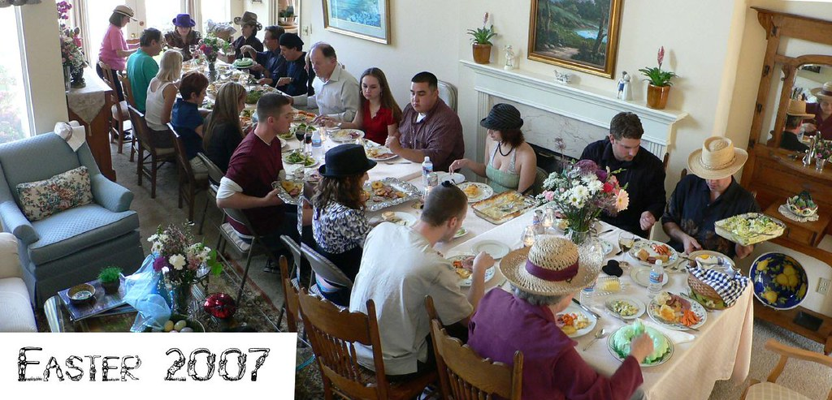
L'exercice consistait à créer une image métaphorique d'une "Table à manger collaborative", où chaque couvert représente un membre clé de nos projets éducatifs. J'ai opté pour une image sous licence libre, que j'ai ensuite personnalisée à l'aide d'un outil d'édition d'image, en y ajoutant le nom de chaque personne en guise de couvert. Bien entendu, les noms sont fictifs pour préserver l'anonymat, mais chaque rôle est bien réel dans le cadre de nos projets.

La table est ainsi dressée :

- Enseignant dans une institution bilingue : S'inscrivant dans ma discipline, cet enseignant apporte une connaissance approfondie de la pédagogie bilingue.
- Enseignant dans une institution francophone : Offre une perspective différente avec son expérience dans l'enseignement en contexte francophone, enrichissant nos approches pédagogiques.
- Développeur spécialiste SGA D2L : Son expertise technologique nous pousse à innover dans nos méthodes d'apprentissage en ligne.
- Chargé de projet : Assure une coordination fluide entre les équipes, ce qui est crucial pour le respect des échéanciers.
- Chargé de projet dans une entreprise de traduction : Apporte un éclairage essentiel sur les enjeux linguistiques et culturels de notre contenu pédagogique.
- Chargé de communication dans une agence de MARCOM : Sa vision externe améliore notre communication et notre visibilité, des aspects souvent négligés par les académiques.
- Bibliothécaire de bibliothèque libre : S'inscrivant en dehors de ma discipline, le bibliothécaire nous guide dans la recherche de ressources pédagogiques libres de droits.
- Associé d’apprentissage numérique : Veille à ce que nos objectifs pédagogiques soient en synergie avec les tendances technologiques actuelles.

